Муниципальное автономное дошкольное образовательное учреждение

«Детский сад № 58»

Воспитатели: Шамсевалиева А.В., Бардина Н.С.

Группа № 16

Квест-игра по экологии

**«Помощники Природы»**

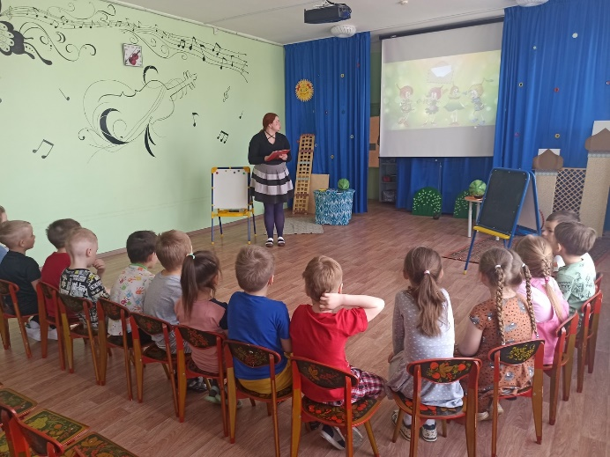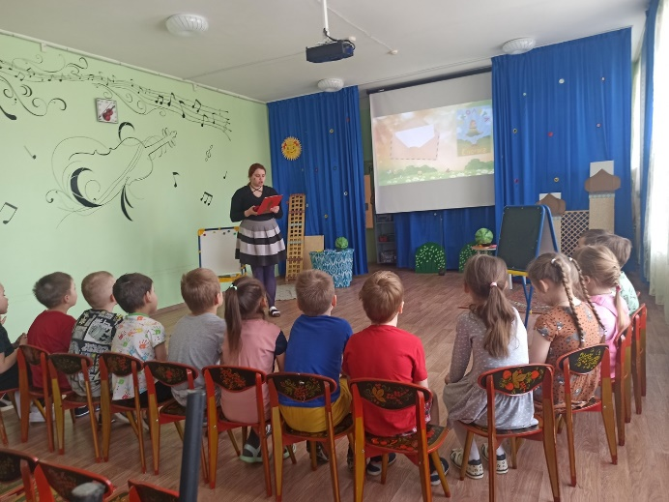

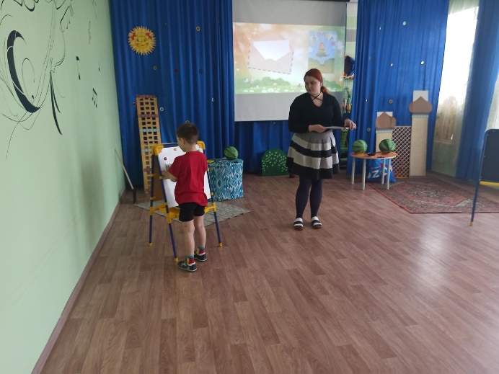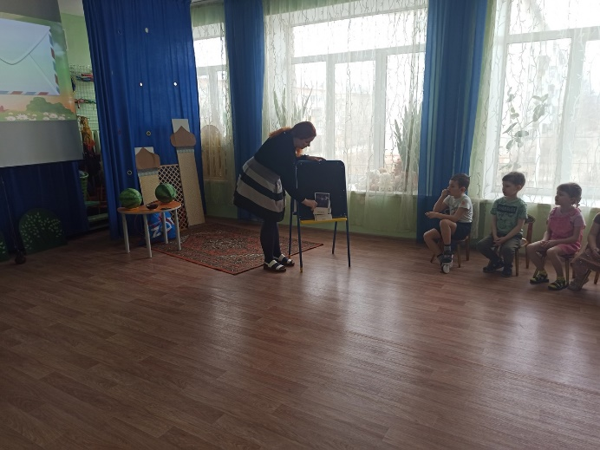

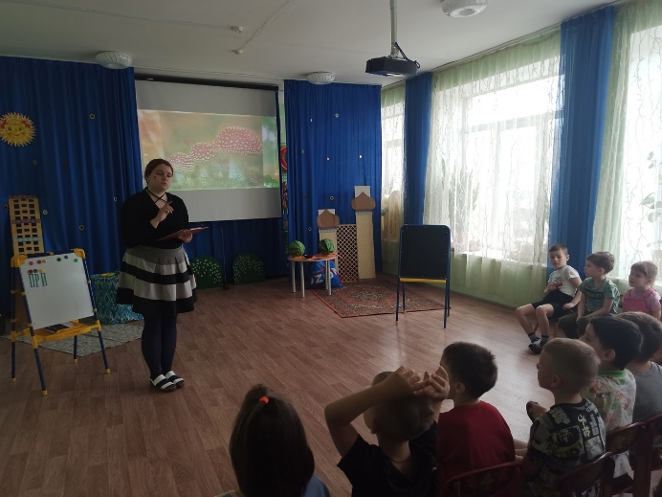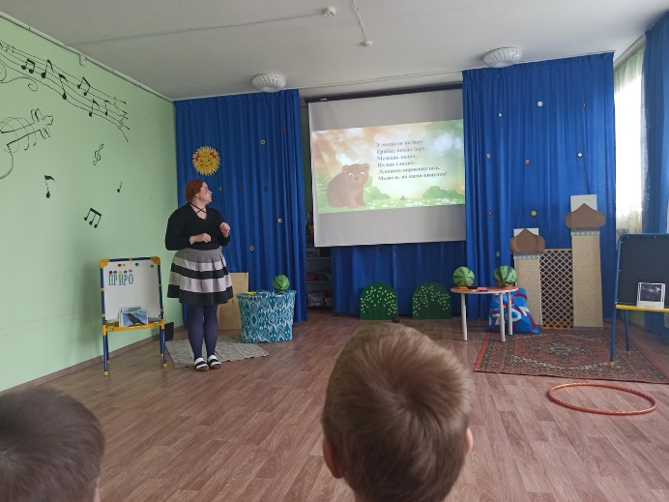

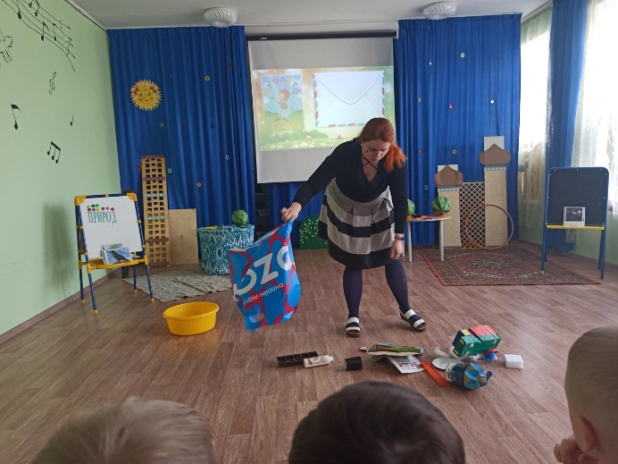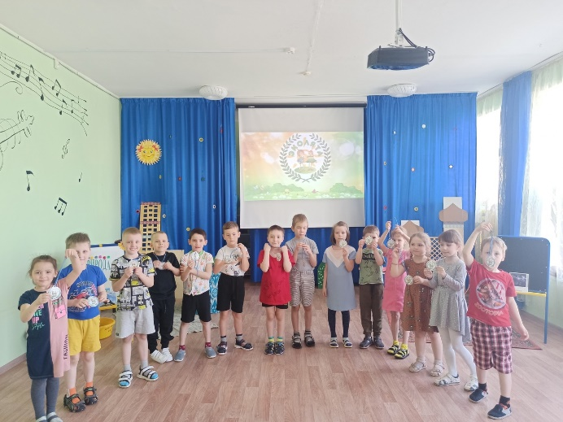

Квест-игра по экологии

**«Помощники Природы»**

**Материал:** презентация, картинки мухомора, дождевого червяка, дятла, лягушки, скворца; плакат живая и не живая природа с карточками; различный мусор и 2 ведра; коробка с медали, клятва юных Эколят; музыкальное сопровождение.

**Ход**

Воспитатель читает письмо от Эколят :«Здравствуйте ребята. Вам пишут Шустрик, Умница, Тихоня и Елочка. Вы, наверное, уже догадались кто мы? Мы Эколята – мы защищаем природу, нам нужна ваша помощь. Природа в беде. Злой волшебник «УРАГАН» заколдовал слово «ПРИРОДА». И теперь, мы с вами должны её спасти. А для этого вам нужно отправится в уникальное, очень интересное и познавательное путешествие в мир природы. Вам на пути встретятся разные препятствия и трудные задания, справившись с которыми, вы получите буквы.

Собрав буквы, вы вернёте их в наше заколдованное слово и расколдуете «ПРИРОДУ».

Если вы согласны, тогда первое задание вас уже ждет, а остальные - будете получать после выполненных заданий и так вы дойдете до конца. Удачи вам ребята».

**Воспитатель:** Ребята, поможем? (Да)

Тогда поищем послание с заданием от Эколят.

- Ребята, как вы думаете, от кого это письмо?(от Ёлочки)

- Почему так думаете? (На конверте изображена Ёлочка)

Открываем конверт и читаем задание.

**1 задание: от Елочки**

- Отгадайте загадки о природе и животных:

Лежала между елками

Подушечка с иголками.

Тихонечко лежала,

Потом вдруг убежала.

**(Еж)**

Косолапый и большой,

Спит в берлоге он зимой.

Любит шишки, любит мёд,

Ну-ка, кто же назовет?

**(Медведь)**

И в морях, и в океанах

Рыба страшная живёт:

Пасть с ужасными зубами

И большой-большой живот.

**(Акула)**

В полосатом платьице

На лугу летает.

Мохнатыми лапками

Пыльцу собирает

**(Пчела)**

Русская красавица

Стоит на поляне,

В зелёной кофточке,

В белом сарафане*.*

**(Берёза)**

Птицы спят в нем и живут,

Яйца здесь свои несут.

Из веток сделано жилье

И называется*…*

**(Гнездо)**

Висит в небе высоко,

Светит ярко, далеко.

Всех увидит, обогреет,

Темноту везде рассеет,

Прыгнет зайчиком в оконце.

Догадались? Это *…*

**(Солнце)**

Красненькие крылышки,

Серовата, зубовата –

Днём спит, а ночью летает

И прохожих пугает

**(Сова).**

Черные горошки.

Кто это гуляет

По моей ладошке?

**(Божья коровка)**

**Воспитатель :**Вы справились с первым заданием, и поэтому, можете получить букву«П»

1. **задание: от Елочки**

- Получить следующую букву, вы сможете, выполнив следующее задание. Нужно быстро ответить на вопросы.

1. Дерево, имеющие белый ствол. *(береза)*

2. Кто из животных является санитаром леса? *(волк)*

3. Главный враг леса. (*пожар*)

4. Почему опасен пожар в лесу? (*может загореться весь лес*)

5. Время года, когда просыпается природа. (*весна*)

6. Птица с красной грудкой. (*снегирь*)

7. Хвойное дерево, у которого желтеет и осыпается хвоя осенью. *(лиственница)*

8. На каком дереве растут желуди? *(дуб)*

9. Как называется жилище медведя? *(берлога)*

10. Без чего не сможет расти растение? (*свет, вода, тепло*).

11. У каких животных зимой появляются детеныши (у *медведей*)

12. Куда исчезают насекомые с наступлением зимы? (*мухи, комары, жуки укрываются под корой деревьев, опавшей листвой, в сухой траве*).

13. Какая птица не вьёт гнезда и не выводит птенцов? (*кукушка*)

- Молодцы, ребята, вы справились и со вторым заданием. Получаете букву «Р»

А вот и следующее письмо

**3 Задание:(конверт с изображением Умнички).**

**-** Ребята, как вы думаете, от кого это письмо? (от Умнички)

- Умничка предлагает поиграть в игру «Если я приду в лесок».

- Чтобы отправиться в лес, позвольте напомнить основные правила природы: Не сори! Не шуми! Не губи!

Я буду называть действия, а вы отвечайте: если это хорошо, говорите «да» и хлопайте, а если плохо, то все вместе кричите «нет» и топайте!

***

Если я приду в лесок

И сорву ромашку? (нет)

***

Если съем я пирожок

И выброшу бумажку? (нет)

***

Если хлебушка кусок

На пеньке оставлю? (да)

***

Если ветку подвяжу,

Колышек подставлю? (да)

***

Если разведу костер,

А тушить не буду? (нет)

***

Если сильно насорю

И убрать забуду? (нет)

***

Если мусор уберу,

Банку закапаю? (да)

***

Я люблю свою природу,

Я ей помогаю! (да)

**Воспитатель:** Молодцы, ребята, вы справились с первым заданием Умнички и можете забрать букву «И»

**4 Задание: (конверт с изображением Умнички).**

- Ребята, но есть еще одно сложное задание от Умнички, если выполним его, получим очередную букву и новую подсказку, куда двигаться дальше.

Дидактическая игра «Карточку посмотри и о его пользе, кто изображен, расскажи».

**Мухомор -** лечатся животные лоси, медведи, олени.

**Дождевой червяк –** рыхлит землю, улучшает приток воды и воздуха к корням растений

**Дятел –** лесной доктор, убивает личинок жуков короеда из-под коры деревьев и строит новые дупла для других птиц и животных.

**Лягушка –** ловит насекомых с неприятным запахом и вкусом, которые, не едят птицы.

**Скворец –** за день ловит столько вредителей, сколько он сам весит.

Ребята, вы получаете за отгаданные загадки букву «Р», на кабинке с этой буквой.

Следующее письмо конверт от Шалуна.

**5 Задание: (конверт с изображение Шалуна)**

**-** Ребята, как вы думаете, от кого это письмо? (от Шалуна)

Воспитатель читает письмо от Шалуна:

«Ребята, вы знаете, что такое живая и не живая природа? Возьмите картинки и расставьте их на свои места».

(картинки крепятся на магнитные доски) проверить задание, если что, исправить ошибки. Уточнить у детей, что живая природа, это то, что дышит, питается, размножается и растет).

- Дети, вы большие знатоки живой и не живой природы. За выполнение этого задания вы можете найти следующую букву «О».

**6 Задание: (конверт с изображением Шалуна).**

- Молодцы, ребята! Теперь Шалун предлагает вам поиграем в игру

«У медведя во бору». Обруч - берлога медведя. Играть 3 раза. В конце игры подкладываю в обруч букву «Д».

**7 задание**

«Заходите, но осторожно!» Записка от Тихони

- Ребята, как вы думаете, от кого это записка? (от Тихони)

В прихожей набросано много мусора.

Вот пришли туристы в лес,

Отдыхали они здесь,

Мусор всюду разбросали,

За собою не убрали.

Так, ну и что вы думаете, ребята, что нам надо сделать? (убрать мусор).

Согласна, но тут мусора много и весь разный. Как вы думаете, как правильно его убрать. (Его нужно рассортировать).

А зачем? (Для быстрой переработки).

Бумага-картон – 1 ведро, пластик. –2 ведро.

Среди мусора дети находят букву «А».

**Воспитатель:** Молодцы, ребята! Вы нашли последнюю букву «А». Теперь мы можем поставить все буквы на свои места. (Дети на доске в группе составляют слово из найденных букв). Посмотрите, слово «ПРИРОДА» опять ожило. Природа будет нас радовать ещё долгие годы, а мы будем её охранять и беречь.

На столе под белой тканью лежит зеленая коробка в ней медали и письмо от Эколят с клятвой.

**Воспитатель читает письмо:** «Вот вы и добрались до самого конца, мы очень рады, что вы стали настоящими помощниками Природы, а что бы все было по - настоящему предлагаем вам вступить в ряды Эколят».

**Воспитатель:** Ну что, согласны ребята?(Да)

**Воспитатель:** Тогда для этого нужно произнести настоящую клятву защитника природы. Я читаю, а вы говорите, клянусь, положив правую руку на сердце:

**Клятва «Эколят – молодых защитников природы»**

***Дети повторяют за ведущим клятву***

***Клянусь всегда защищать братьев наших меньших.***

***Клянусь беречь растения, высаживать деревья и ухаживать за ними.***

***Клянусь беречь водоёмы от загрязнения.***

***Клянусь убирать за собой мусор всегда и везде.***

***Клянусь заботиться о природе, животных и растениях.***

***Клянусь! Клянусь! Клянусь!***

**Ведущий:** Вот, настал самый торжественный момент! Сейчас от лица Эколят вручу вам памятные медали! *Звучит гимн Эколят и под него воспитатель надевает детям медали.*

Вот теперь вы настоящие Эколята – молодые защитники Природы, поздравляю вас.